Oglejmo si učbenik, ki ga bomo uporabljali letos.

1. Dopolni:
Naslov:
Avtorica:

2. Preglej kazalo na začetku knjige in napiši, na kateri strani najdeš:
Naslov poglavja | Stran v učbeniku
Kdaj se je pojavila knjiga
Iznajdbe v starem veku
Medicina – kako večno živeti
3. Poišči poglavje Matematika – kako pravilno sešteti gosi. Kakšno matematično znanje so imela stara ljudstva? Skušaj rešiti križanko. Iz polj s krogci izpiši črke v spodnjo tabelo in pojasni, kaj je to.

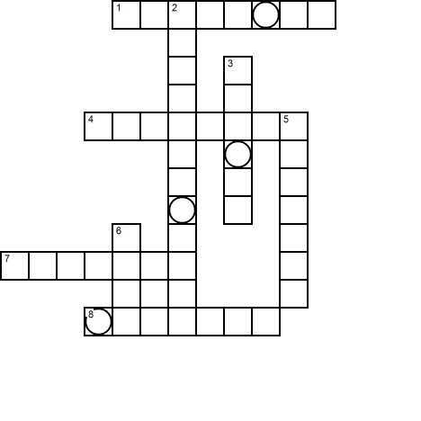
Vodoravno
1. Za številke so uporabljali črke.
4. Uvedli so desetiški sistem.
7. Uporabljali so šestdesetiški sistem.
8. Deloma so že uporabljali decimalni sistem.

Navpično
2. Pokrajina, v kateri so živeli Sumerci.
3. Prevzeli so indijske številke in jih posredovali Evropi.
5. Prvi so uporabili število nič.
6. Poznali so znanje kitajske civilizacije.

4. Najdi poglavje Prve iznajdbe v prazgodovini. Oglej si kako so izdelovali kamnito orodje.
Odgovori na vprašanje: Kako so izoblikovali ostre robove? _________________________________

5. Poišči poglavje Družina v novem veku. Zapiši številko strani _____
Poišči sliko protestnega shoda. Čemu je bil namenjen? ______________________________ Kaj piše na plakatih? ____________________________________________
6. Oglej si spisek kitajskih izumov kitajske v poglavju Iznajdbe v srednjem in novem veku.
Spodaj je nekaj trditev. Če je trditev pravilna, jo potrdi, če je nepravilna, jo prečrtaj in zraven dopiši pravilno trditev.
Porcelan je Kitajski prinašal velik dohodek.
Že v 8. stoletju so uporabljali bankovce.
Papirnat denar je spodbudil razvoj mednarodne trgovine.
Kitajci so smodnik uporabljali samo za bojevanje.

7. Odpri učbenik na strani 48. Kako se imenuje poglavje? _________________________________
Ključnim besedam se je malo zmešalo. Uredi jih:
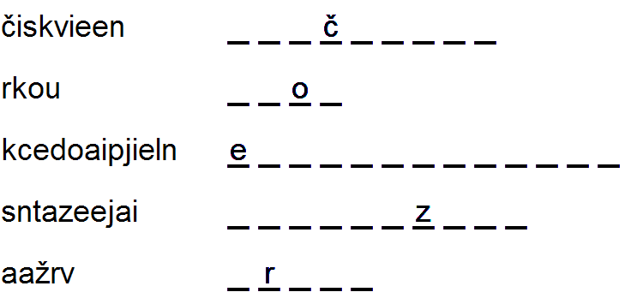

8. V poglavju Gradbeništvo v srednjem veku je slika srednjeveškega mesta. Premeči odebeljene črke in ugotovi kaj prikazujejo. Stražarja sta tam lovila vrane. To so _________________
Kam so vzidana? ___________ Kaj je ozko? ______________ in _____________________

9. Kaj misliš, v katerem poglavju bi našel kaj o zdravljenju ljudi?
Poglavje:_____________________________. Kako so zdravili prvi zdravniki? _________________ Je tak način zdravljenja danes še kje prisoten? Če je, kje? ________________________________

10. Naslov poglavja na strani 28 je _________________________________________________
Prelistaj to poglavje in poimenuj pet delov kartuzijanskega samostana Pleterje:
1. __________________________________________  2. __________________________________________  3. _________________________________________ | 4. ________________________________  5. ________________________________

11. Prelistaj učbenik še enkrat. Katero poglavje bo najbolj zanimivo? __________________
________________________________________________ Zakaj? ________________________
_____________________________________________________________________________

